紹介患者様用（エコー・ＡＢＩ・スパイロメトリー検査）ご案内用紙
【ご紹介の先生方へ】
１．八王子山王病院・地域連携課にて電話予約をしてください。
２．「八王子山王病院提出用」用紙に患者様の情報ならびに検査内容、臨床診断・現病歴、検査目的情報欄をご記入ください。
３．「八王子山王病院提出用」用紙を地域連携課宛にＦＡＸ送信してください。
４．ご記入頂きました「八王子山王病院提出用」用紙ならびに「患者様ご案内用」用紙は、検査当日持参いただけますよう、患者様へお渡しください。

【お問い合わせ】
＜電話予約・お問い合わせ＞
八王子山王病院 地域連携課
ＴＥＬ：０４２－６２６－１１４４
【受付時間】
平日 ９：００～１７：００
土曜日 ９：００～１３：００
＜ＦＡＸ送信先＞
八王子山王病院 地域連携課
ＦＡＸ：０４２－６２６－６４７６

診療情報提供書（エコー・ＡＢＩ・スパイロメトリー検査用）
八王子山王病院
地域連携課行（ＦＡＸ０４２－６２６－６４７６）
検査日時 | 年 月 日 時 分 | 検査項目 | エコー ＡＢＩ  スパイロメトリー
検査部位  （エコーのみ） | ＵＣＧ 乳腺 甲状腺 頸動脈 下肢静脈 軟部腫瘍（部位： ）  胸腹部（部位： ） その他（ ）
フリガナ |  | 生年月日 | 大・昭・平・令 | 性別 | 男・女
患者氏名 | 様 |  | 年 月 日
身長 | ｃｍ | 体重 | ｋｇ
ご紹介元名 |  | 医師名

チェック項目  （にチェックしてください。） | ペースメーカー | 無 有（ ） | 動脈瘤クリップ | 無 有（ ）
 | 人工弁・ステント | 無 有（ ） | 外科的クリップ | 無 有（ ）
 | 重篤な全身症状 | 無 有（ ） | 重篤発作の可能性 | 無 有（ ）
 | 移動手段 | 自立歩行 杖歩行 車いす その他（ ）

＜臨床診断・現病歴＞

＜検査目的＞

＜返送用画像＞
写真 データ（ＣＤ－Ｒ）
＜備考＞

検 査 の ご 案 内
検査予約の１５分前までに、このご案内と紹介状、保険証を持って
総合受付にお越しください。
フリガナ |  | 生年月日 | 大・昭・平・令 | 性別 | 男・女
患者氏名 | 様 |  | 年 月 日
検査日時 | 年 月 日 時 分 | 検査項目 | エコー ＡＢＩ  スパイロメトリー
【注意事項】
１．ご都合により検査に来られない場合は、なるべくお早めにご連絡ください。
２．予約時間以降にご来院頂いた場合は別日程へ変更させて頂く場合がございます。予めご了承ください。
３．検査の都合で、検査時間が多少前後することがございます。予めご了承ください。
※ご不明な点がございましたら下記までご連絡ください。
医療法人社団 東光会 八王子山王病院 『地域連携課』
〒１９２‐００４２ 東京都八王子市中野山王２‐１５‐１６
ＴＥＬ：０４２‐６２６‐１１４４ （代表） ＦＡＸ：０４２‐６２６‐６４７６
路線バス
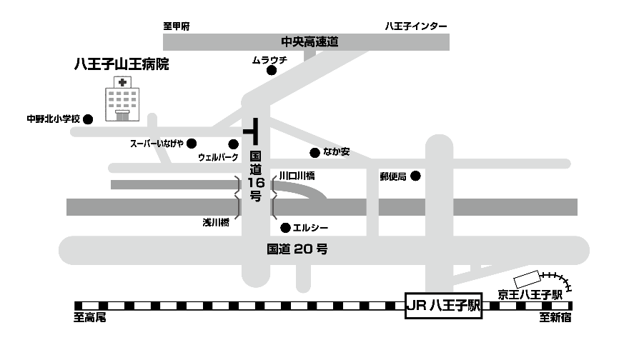
「中野山王」バス停 徒歩３分
ＪＲ八王子駅 北口ﾊﾞｽﾀｰﾐﾅﾙ 12番のりば
京王八王子駅 ﾊﾞｽﾀｰﾐﾅﾙ ４番のりば
・【暁２１】中野団地 行
「稲荷坂下」バス停 徒歩８分
ＪＲ八王子駅 北口ﾊﾞｽﾀｰﾐﾅﾙ 11番のりば
京王八王子駅 ﾊﾞｽﾀｰﾐﾅﾙ ４番のりば
・【左０１】純心女学園（左入経由） 行
・【左０３】戸吹（左入経由） 行
・【１６号０４】戸吹（みつい台経由） 行
・【１６号１１】みつい台（八日町経由） 行
・【い１１】みつい台（いちょうホール前経由） 行
駐車場あり
※詳しくはお電話または当院ホームページ「交通アクセス」ページをご参照ください。
https://hachioji-sannou.or.jp/
【ご来院の流れ】
ご来院 検査実施 お会計 帰院 紹介元受診
ご紹介元医療機関
ご自宅
※検査当日は当院医師による診察はございません。検査費用のみ当院でご精算いただき、検査結果はご紹介元
八王子山王病院
総合受付
八王子山王病院
総合受付
八王子山王病院
検査室
医療機関を受診の上お聞きください。（検査結果は後日当院よりご紹介元医療機関へお届けいたします。）

